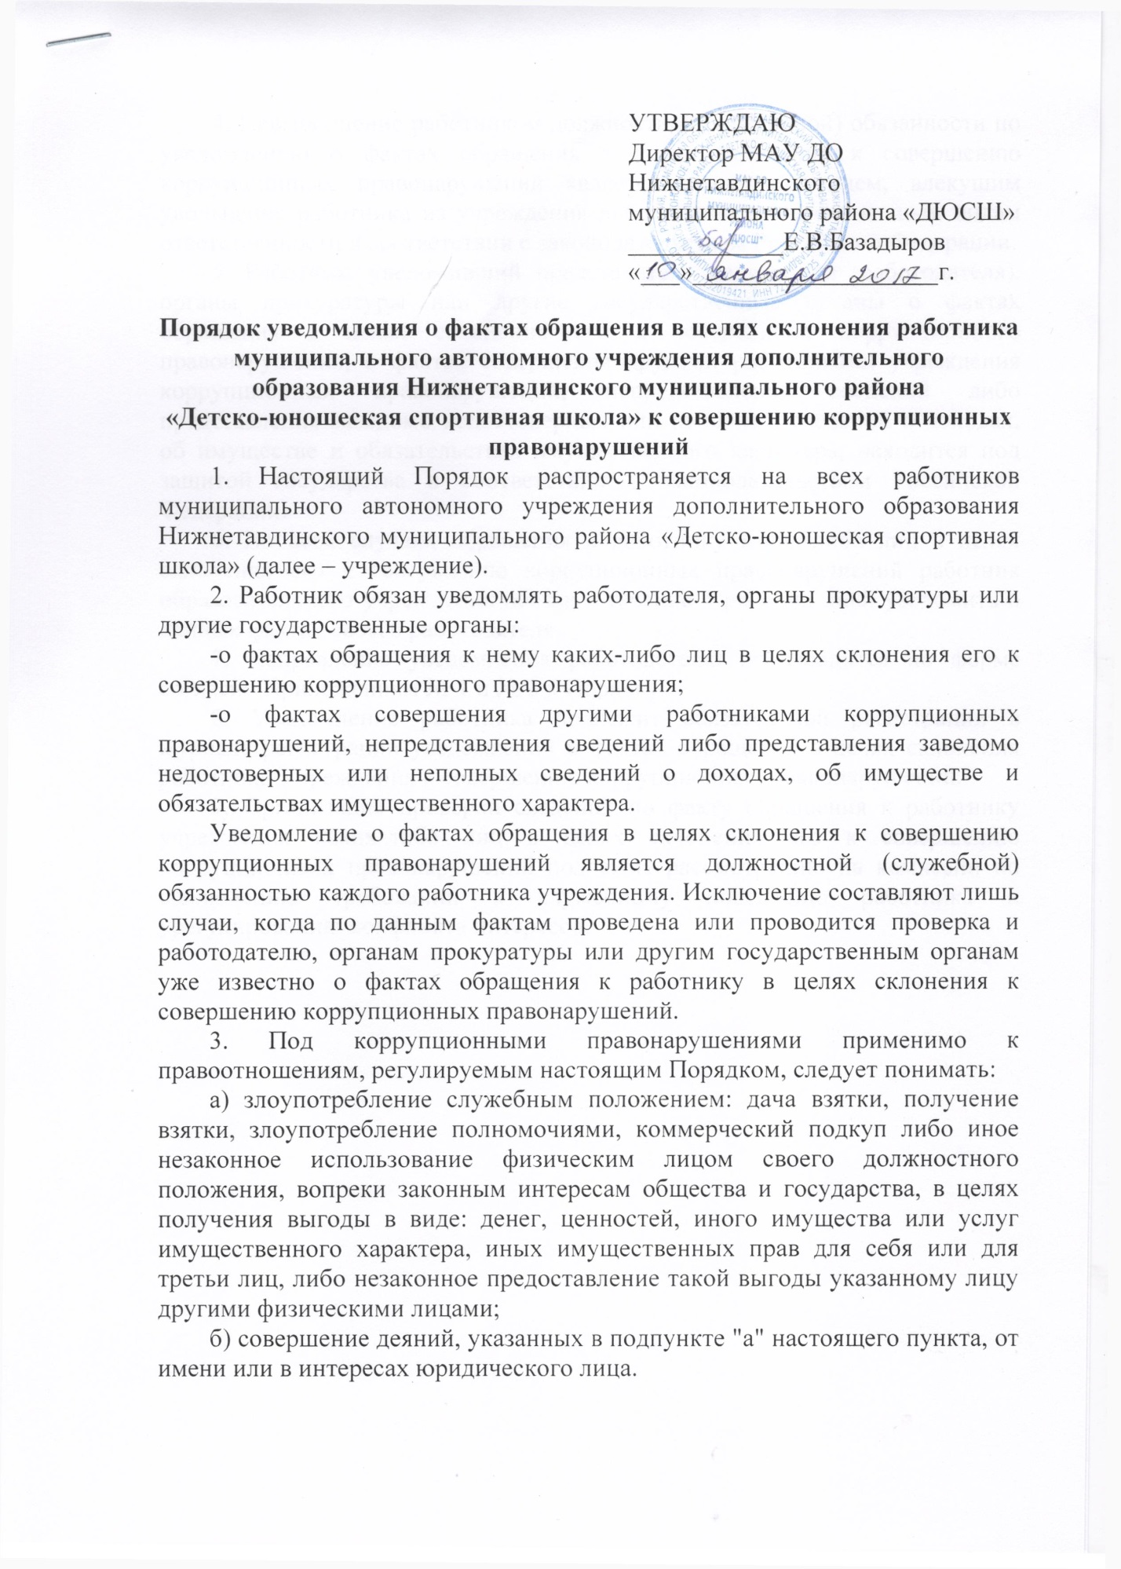

УТВЕРЖДАЮ
Директор МАУ ДО Нижнетавдинского муниципального района «ДЮСШ»
____________Е.В.Базадыров
«___»___________________г.

Порядок уведомления о фактах обращения в целях склонения работника муниципального автономного учреждения дополнительного образования Нижнетавдинского муниципального района
«Детско-юношеская спортивная школа» к совершению коррупционных правонарушений
1. Настоящий Порядок распространяется на всех работников муниципального автономного учреждения дополнительного образования Нижнетавдинского муниципального района «Детско-юношеская спортивная школа» (далее – учреждение).
2. Работник обязан уведомлять работодателя, органы прокуратуры или другие государственные органы:
- о фактах обращения к нему каких-либо лиц в целях склонения его к совершению коррупционного правонарушения;
- о фактах совершения другими работниками коррупционных правонарушений, непредставления сведений либо представления заведомо недостоверных или неполных сведений о доходах, об имуществе и обязательствах имущественного характера.
Уведомление о фактах обращения в целях склонения к совершению коррупционных правонарушений является должностной (служебной) обязанностью каждого работника учреждения. Исключение составляют лишь случаи, когда по данным фактам проведена или проводится проверка и работодателю, органам прокуратуры или другим государственным органам уже известно о фактах обращения к работнику в целях склонения к совершению коррупционных правонарушений.
3. Под коррупционными правонарушениями применимо к правоотношениям, регулируемым настоящим Порядком, следует понимать:
а) злоупотребление служебным положением: дача взятки, получение взятки, злоупотребление полномочиями, коммерческий подкуп либо иное незаконное использование физическим лицом своего должностного положения, вопреки законным интересам общества и государства, в целях получения выгоды в виде: денег, ценностей, иного имущества или услуг имущественного характера, иных имущественных прав для себя или для третьи лиц, либо незаконное предоставление такой выгоды указанному лицу другими физическими лицами;
б) совершение деяний, указанных в подпункте "а" настоящего пункта, от имени или в интересах юридического лица.
4. Невыполнение работником должностной (служебной) обязанности по уведомлению о фактах обращения в целях склонения к совершению коррупционных правонарушений является правонарушением, влекущим увольнение работника из учреждения либо привлечение его к иным видам ответственности в соответствии с законодательством Российской Федерации.
5. Работник, уведомивший представителя нанимателя (работодателя), органы прокуратуры или другие государственные органы о фактах обращения в целях склонения его к совершению коррупционного правонарушения, о фактах совершения другими работниками учреждения коррупционных правонарушений, непредставления сведений либо представления заведомо недостоверных или неполных сведений о доходах, об имуществе и обязательствах имущественного характера, находится под защитой государства в соответствии с законодательством Российской Федерации.
6. Во всех случаях обращения к работнику каких-либо лиц в целях склонения его к совершению коррупционных правонарушений работник образовательного учреждения обязан в течение 3 рабочих дней уведомить о данных фактах своего работодателя.
7. Направление уведомления работодателю производится по форме согласно Приложениям № 1 и № 2 к Порядку.
8. Уведомление работника подлежит обязательной регистрации в журнале регистрации уведомлений о фактах обращения в целях склонения работника Учреждения к совершению коррупционных правонарушений.
9. Организация проверки сведений по факту обращения к работнику учреждения каких-либо лиц в целях склонения его к совершению коррупционных правонарушений подлежит рассмотрению на комиссии по соблюдению требований к служебному поведению работника и урегулированию конфликта интересов.
Формы уведомления о фактах обращения в целях склонения к совершению коррупционного правонарушения
Приложение № 1
к Порядку уведомления о фактах обращения в целях склонения работников МАУ ДО Нижнетавдинского муниципального района «ДЮСШ» к совершению коррупционных правонарушений

_______________________________________
(Должность представителя нанимателя (работодателя)
_______________________________________
(Ф.И.О.)
_______________________________________
(Ф.И.О. работника)
_____________________________________________________________
(должность)
--------------------------------------------------------------------------------------------------
УВЕДОМЛЕНИЕ
В соответствии со статьей 9 Федерального закона от 25.12.2008 № 273-ФЗ «О противодействии коррупции» я, _______________________________________________,
(Ф.И.О., замещаемая должность)
настоящим уведомляю об обращении ко мне "____" __________ 20___ г.
гражданина(ки) ____________________________________________________________
(Ф.И.О.)
в целях склонения меня к совершению коррупционных действий, а именно:
___________________________________________________________________________________________________________________________________________________________________________________________________________________________________________________
(перечислить, в чем выражается склонение к коррупционным правонарушениям)
Настоящим подтверждаю, что мною _________________________________________________
(Ф.И.О.)
обязанность об уведомлении органов прокуратуры или других государственных органов выполнена в полном объеме.
_______________________ _____________________________
(дата) (подпись)

Уведомление зарегистрировано
в журнале регистрации
«___»____________20____ №____ ________________________
(подпись ответственного лица)
Приложение № 2
к Порядку уведомления о фактах обращения в целях склонения работников МАУ ДО Нижнетавдинского муниципального района «ДЮСШ» к совершению коррупционных правонарушений

_______________________________________
(Должность представителя нанимателя (работодателя)
_______________________________________
(Ф.И.О.)
_______________________________________
(Ф.И.О. служащего)
_______________________________________________________
(замещаемая должность)
--------------------------------------------------------------------------------------------------
УВЕДОМЛЕНИЕ
В соответствии со статьей 9 Федерального закона от 25.12.2008 № 273-ФЗ «О противодействии коррупции» я, _______________________________________________,
(Ф.И.О., замещаемая должность)
настоящим уведомляю о фактах совершения "____" ____________ 20____ г.
__________________________________________________________________________,
(Ф.И.О. работника) ___________________________________________________________________________
(должность работника)
коррупционных правонарушений, а именно:
__________________________________________________________________________________________________________________________________________________________________
(перечислить, в чем выражаются коррупционные правонарушения)
Настоящим подтверждаю, что мною ____________________________________
(Ф.И.О.)
обязанность об уведомлении органов прокуратуры или других государственных органов выполнена в полном объеме.
________________________ ____________________________
(дата) (подпись)

Уведомление зарегистрировано
в журнале регистрации
"___"_______________20____№____ _____________________________
(подпись ответственного лица)

